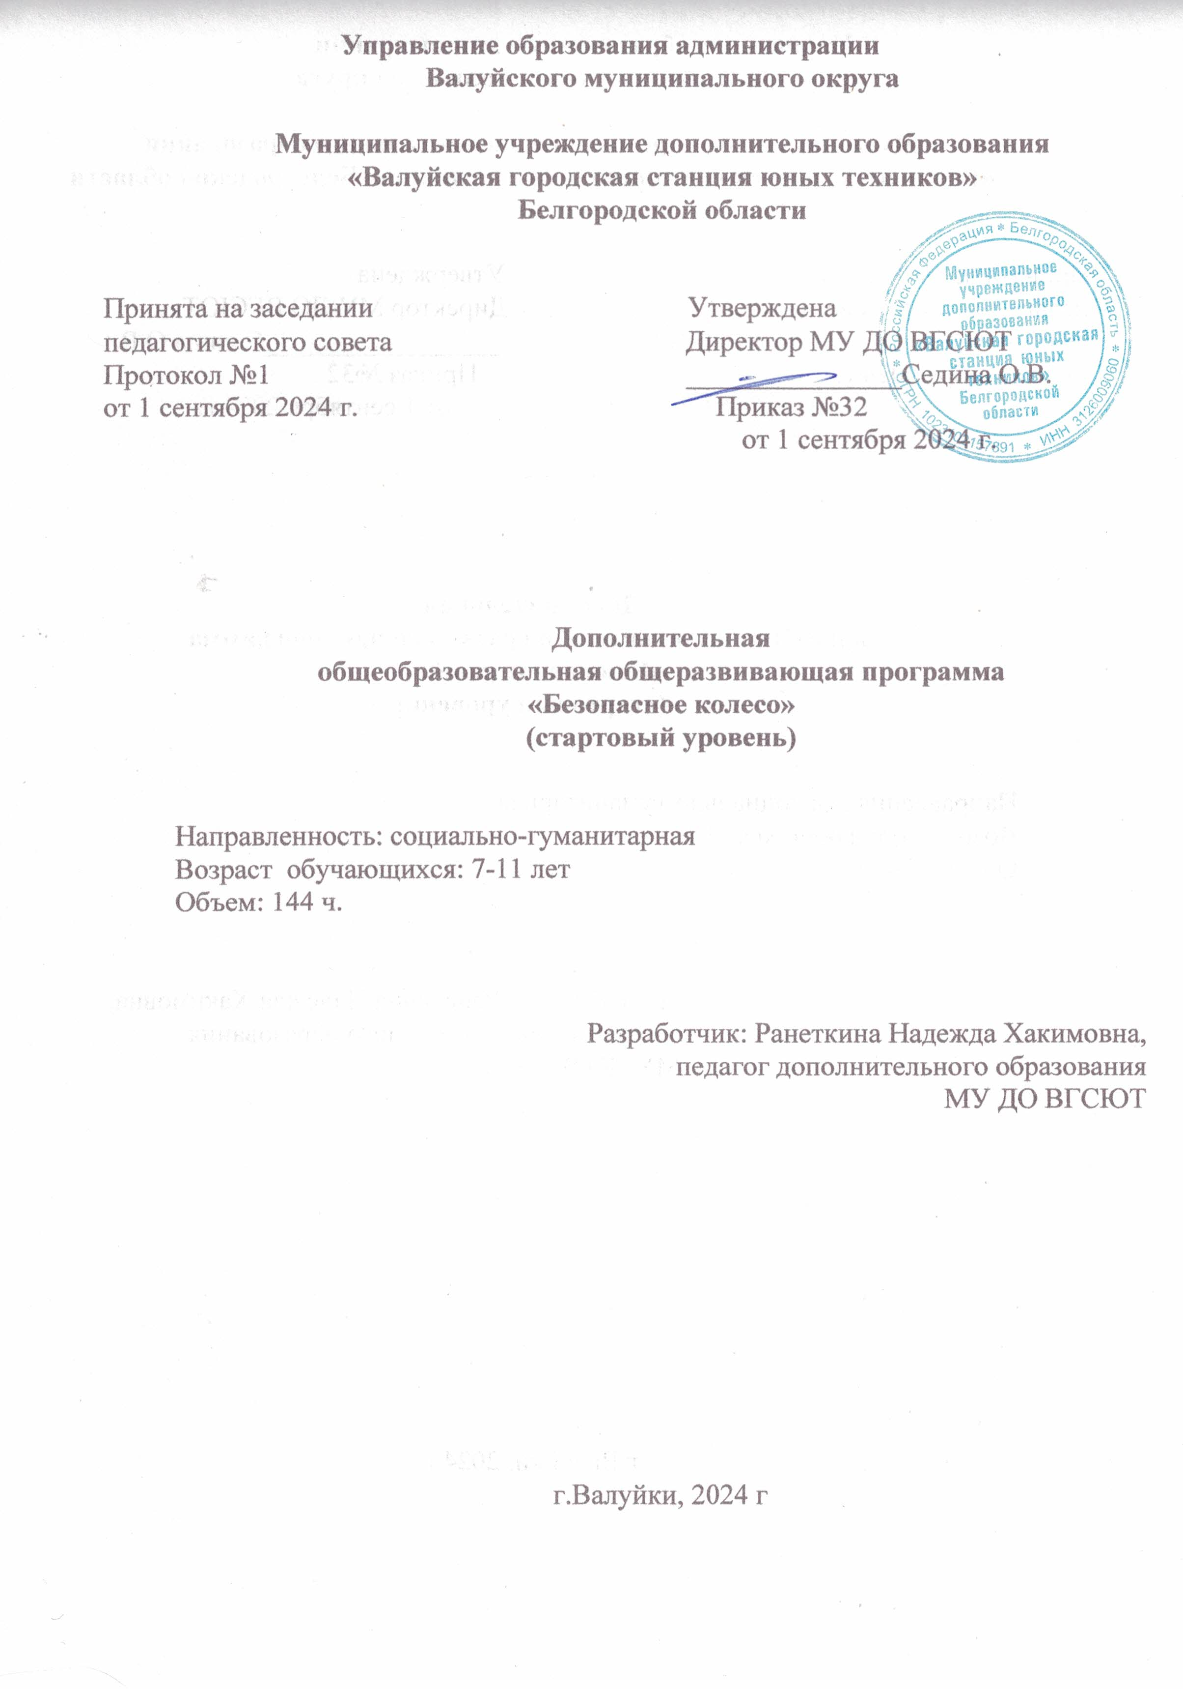

1. ОСНОВНЫЕ ХАРАКТЕРИСТИКИ ПРОГРАММЫ
Пояснительная записка
Рабочая дополнительная общеобразовательная общеразвивающая программа «Безопасное колесо» (далее Программа) имеет социально-гуманитарную направленность. Уровень программы- стартовый, обеспечивает общую трансляцию содержательно-тематического направления программы. Предполагает использование и реализацию общедоступных и универсальных форм организации материала, минимальную сложность предполагаемого для освоения содержания программы.
Нормативно-правовая основа Программы
- Федеральный закон Министерства просвещения РФ от 29 декабря 2012 г. N 273-ФЗ «Об образовании в Российской Федерации»;
- Приказ Министерства просвещения РФ от 27.07.2022 г. №629 «Об утверждении Порядка организации и осуществления образовательной деятельности по дополнительным общеобразовательным программам»;
- Концепция развития дополнительного образования детей до 2030 года, утвержденная распоряжением Правительства Российской Федерации от 31.03.2022г.№ 678 –р «Об утверждении Концепции развития дополнительного образования детей и признании утратившим силу распоряжения Правительства РФ от 04.09.2014 №1726-р»;
- СП 2.4.3648-20 «Санитарно-эпидемиологические требования к организациям воспитания и обучения, отдыха и оздоровления детей и молодежи»;
- СанПин 1.2.3685-21 «Гигиенические нормативы и требования к обеспечению безопасности и (или) безвредности для человека факторов среды обитания»;
- Паспорта Федерального проекта «Успех каждого ребенка», утвержденный проектным комитетом по национальному проекта «Образование» от 7 декабря 2018 г. протокол №3.
- Постановление Правительства Российской Федерации от 11.10.2023 г №1678 «Об утверждении Правил применения организациями , осуществляющими образовательную деятельность, электронного обучения, дистанционных образовательных технологий при реализации образовательных программ».
- Устав МУ ДО ВГСЮТ.
Актуальность. Развитие сети дорог, резкий рост количества транспорта породил целый ряд проблем. Необходимо заметить, что за последние пять лет, в связи с увеличением количества транспорта, обстановка на дорогах значительно усложнилась. Для предупреждения роста детского дорожно-транспортного травматизма необходимо обучение детей школьного возраста правилам безопасного поведения на улице и формирование у них специальных навыков. Если взрослый может контролировать свое поведение на улице, то для ребенка это весьма проблематично. Для детей школьного возраста характерен синкретизм восприятия, т. е. не ребенок контролирует ситуацию, а ситуация захватывает ребенка на столько, что он не замечает окружающий действительности и часто подвергается опасности. Это подтверждается данными статистики. Основной причиной происшествий на протяжении ряда лет является переход дороги в неустановленном месте перед близко идущим транспортом. Возросло ДТП из-за несоблюдения детьми требований сигналов светофора. Травматизм на дорогах – это проблема, которая беспокоит людей всех стран мира. Плата очень дорогая и ничем не оправданная. Попадание ребенка в дорожно-транспортное происшествие – это трагедия: даже если ребенок остался жив и не получил дорожной травмы; ведь то морально-психологическое потрясение, которое он испытал при этом, травмирует его на всю жизнь.
Отличительные особенности программы в том, что практическая направленность позволяет не просто изучать правила дорожного движения, но и использовать полученные знания в деле пропаганды безопасного поведения на дорогах .В программе делается акцент на особенности работы детского объединения юных инспекторов движения в связи с совершенствованием профилактической работы, поиском новых форм и методов обучения правилам дорожного движения, на формирование грамотного участника и убежденного пропагандиста правил дорожного движения. Игровые технологии, применяемые в программе, дают возможность включиться ребенку в практическую деятельность, в условиях ситуаций, направленных на воссоздание и усвоение опыта безопасного поведения на дорогах и улицах, в котором складывается и совершенствуется самоуправление поведением.
Педагогическая целесообразность обусловлена тем, что программа позволяет обучающимся овладеть всем комплексом знаний, умений и навыков, предусмотренными в ней. Обучение основам безопасности проходит непринужденно и организовано на высоком уровне. Важное значение имеет хорошо организованный педагогический процесс при обучении школьников данному разделу. В процессе обучения правилам и безопасности дорожного движения важны не только знания, но и развитие у воспитанников необходимых качеств , таких, как внимание, память, мышление, координация движений, реакция на опасность. Полное обучение знаниям, умениям и навыкам безопасного поведения на дорогах невозможно без выполнения детьми заданий с имитацией возможных ситуаций на дороге и в транспорте.

Адресат программы. Возрастные особенности детей 7-11 лет.
Для данного возраста преобладают игровые формы обучения.
В силу своих возрастных особенностей дети не могут правильно оценить свои возможности, и зачастую их план не может быть реализован. Возраст младшего школьника осложняется слабой переключаемостью внимания, его неустойчивостью, непроизвольностью памяти и мышления. У обучающихся наблюдается повышенная утомляемость, что свидетельствует о необходимости смены деятельности. С этой целью в содержании учебного плана активно используют здоровьесберегающие технологии.

Объем программы и срок освоения
Общее количество учебных часов, запланированных на весь период обучения : 144 часа. Число занятий в неделю 2 раза по 30 мин. Срок реализации программы – 1 год.
Формы, периодичность, продолжительность и режим занятий
Форма обучения-очная, групповая.
Количество обучающихся – до 15 человек.
Продолжительность занятий в день 2 часа по 30 мин., предусмотрены перерывы 10 мин между занятиями.

Цель и задачи программы.
Цель программы-создание условий для развития у обучающихся способности ориентироваться и действовать в динамично –изменяющейся дорожно- транспортной среде, привитие навыков правильного поведения на улицах города, во дворе и городском транспорте, воспитание социальной ответственности и активной жизненной позиции в деле пропаганды и агитации в профилактике ДДТТ.
Задачи:
Обучающие
- направлять и стимулировать учебно-познавательную деятельность по профилактике детского дорожно-транспортного травматизма;
- обучать детей и подростков навыкам безопасного поведения на дорогах;
- отображать ход усвоения через результаты выполнения заданий;
- вырабатывать и осуществлять корректирующие воздействия на ход усвоения путем оценки результатов и выдачи необходимой дополнительной информации;
- расширять и обогащать практический опыт, знания и навыки в изучении ПДД, вождении на велосипеде, изучении основ страхования, оказания первой доврачебной помощи пострадавшим, агитационно-массовой работе.
Воспитательные:
- воспитывать активную гражданскую позицию, чувство ответственности перед коллективом за порученное дело, осознание опасности неконтролируемого поведения на проезжей части.
- воспитывать трудолюбие, усидчивость, терпение, активность, умение работать в одиночку и группе;
- воспитывать логическое мышление, умение распределять трудовые задания между собой;
- повышение общего уровня культуры участников дорожного движения.
Развивающие:
- развивать способности к наблюдательности, к образному и логическому мышлению, ассоциативному восприятию,
-фогрмировать и развивать навыки безопасного поведения на дороге
-формировать умения предвидеть сложные ситуации на проезжей части, избегать их, быстро принимать решения и действовать в соответствии с дорожной обстановкой.
Планируемые образовательные результаты

Обучающиеся будут знать:
- основные сведения и требования безопасности, предъявляемые к транспортным средствам;
- правила дорожного движения – нормативный документ;
- типы светофоров и их сигналы. Методы и системы управления светофорами;
- группы знаков и их назначение;
- требования к безопасности и правила движения для велосипедистов;
- расположение транспортных средств на проезжей части;
- скорость движения;
- проезд перекресток;
- обгон, стоянка, остановка транспортных средств;
- первая медицинская помощь при переломах, травматическом шоке;
- первая медицинская при внезапном прекращении сердечной деятельности дыхания
Будут уметь:
- ориентироваться в дорожных ситуациях (распознавать опасности и принимать адекватные решения);
- управлять велосипедом с соблюдением Правил и требований безопасности движения;
- решать ситуационные и другие задачи по Правилам дорожного движения с применением макетов и без них;
- применять приемы оказания первой (доврачебной) медицинской помощи;
- проводить игры, беседы с учащимися, выступать с агитбригадой по теме;
- выпускать памятки безопасности, стенгазеты.

Воспитательный компонент
Основной формой воспитания и обучения детей в системе дополнительного образования является учебное занятие.
В соответствии с Концепцией развития дополнительного образования детей до 2030 года воспитательная работа в организации осуществляется в рамках программы воспитания МУ ДО ВГСЮТ «Ключ к успеху».
Цель - создание максимально благоприятных условий для развития обучающегося с учетом его образовательных потребностей и способностей, особенностей психофизиологического развития, формирование у обучающихся духовно-нравственных ценностей, способности к осуществлению ответственного выбора собственной индивидуальной образовательной траектории, способности к успешной социализации в обществе.
Достижению поставленной цели воспитания будет способствовать решение следующих основных задач:
- поддерживать традиции образовательной организации и инициативы по созданию новых в рамках уклада образовательной организации, реализовывать воспитательные возможности ключевых дел;
- реализовывать воспитательный потенциал и возможности учебного занятия, поддерживать использование интерактивных форм занятий с обучающимися на занятии;
- организовать работу с родителями или законными представителями, направленную на совместное решение проблем личностного развития обучающихся;
- реализовывать потенциал наставничества в воспитании обучающихся как основу взаимодействия людей разных поколений, мотивировать к саморазвитию и самореализации на пользу людям;
- создавать инновационную среду, формирующую у обучающихся изобретательское, креативное, критическое, мышление через освоение дополнительных общеобразовательных программ нового поколения в области инженерных и цифровых технологий;
- оптимизировать систему выявления, поддержки и развития способностей и талантов у обучающихся, направленной на самоопределение и профессиональную ориентацию обучающихся;
- воспитывать убежденных и ответственных участников дорожного движения при освоении навыков безопасного поведения на дорогах;
- формировать активную гражданскую позицию, чувство ответственности перед коллективом за порученное дело
. осознание опасности неконтролируемого поведения на проезжей части.
Ожидаемый результат в образе обучающегося:
- получение опыта дел, направленных на заботу о близких, семье, осознание ценности жизни в семье, поддержки родственников, на пользу другим; получение опыта организаторской деятельности;
- формирование компетенций, направленных на продуктивное сотрудничество с людьми разных возрастов и разного социального положения; формирование отношения к миру как главному принципу человеческого общежития, к своему Отечеству;
- в познавательной сфере: развитие творческих способностей обучающихся;
- в духовно-нравственной сфере: осознание обучающимися высших ценностей, идеалов, ориентиров, способность руководствоваться ими в практической деятельности;
- в познавательной сфере: готовность и способность к реализации творческого потенциала в духовной и предметно-продуктивной деятельности, социальной и профессиональной мобильности на основе моральных норм, непрерывного образования и универсальной духовно-нравственной установки
«становиться лучше»;
- в социальной сфере: формировать готовность и способность к духовному развитию, нравственному самосовершенствованию, самооценке, пониманию смысла своей жизни, индивидуально-ответственному поведению;
- воспитание ответственного отношения к состоянию своего здоровья;
- профессиональная ориентация в области научно-технических технологий.

Учебный план
№ п/п | Тема | Кол-во часов |  |  |  | Формы аттестации и контроля
№ п/п | Тема | Всего | Теорет. | Практ. |  | Формы аттестации и контроля
1 | Вводное занятие | 2 | 2 | - |  | Тестирование
2 | Посвящение в Пешеходы. | 2 | - | 2 |  | Педагогическое наблюдение
3  3.1  3.2.  3.33.43.53.63.7  3.83.9 | Изучение ПДД.  Основные понятия и термины, используемые в правилах  Пешеходы на дороге.  Сигналы светофора и регулировщика  Дорожные знаки, разметка  Требования к движению велосипедистов  Скоростной режим  Обгон, остановка, стоянка транспортных средств  Проезд перекрестков  Движение через железнодорожные пути | 76  6  8  6  24  8  4  10  8  2 | 44  4  4  2  14  4  4  6  4  2 | 32  2  4  4  10  4  4  4 |  | Тестирование, педагогическое наблюдение, практические занятия
4  4.14.24.3  4.4  4.5  4.6  4.74.8  4.9 | Оказание первой медицинской помощи при травмах и несчастных случаях  Переломы  Травматический шок  Разновидность ран. Оказание первой помощи пострадавшим.  Виды кровотечений. Первая медицинская помощь при кровотечениях  Перевязочный материал. Типы повязок.  Правила наложения стерильных повязок  Транспортировка пострадавших  Травмы головы, травмы грудной клетки, травмы спины, травмы конечностей.  Содержимое автомобильной аптечки | 26  4  4  4  4  2  2  2  2  2 | 12  2  2  2  2  2  2 | 14  2  2  2  2  2  2  2 |  | Тестирование, педагогическое наблюдение, практические занятия
5 | Страхование  Страховые компании, страхование детей, страховые выплаты | 2 | 2 |  |  | Тестирование, педагогическое наблюдение
6 | Агитационно-массовая работа  Беседы, игровые программы | 16 |  | 16 |  | Педагогическое наблюдение, представление агитбригады
7 | Подготовка агитбригад, выпуск стенгазет, молний | 6 |  | 6 |  | Педагогическое наблюдение, представление агитбригады
8 | Фигурное вождение велосипеда  Вождение велосипеда в автогородке | 8  2 |  | 8  2 |  | Педагогическое наблюдение, практическая работа
9 | Подведение итогов за год  Промежуточная и итоговая аттестация | 4 |  | 4 |  | Тестирование
 | Итого | 144 | 60 |  | 84

Содержание
1. Вводное занятие.
Значение техники в жизни людей. Порядок и план работы объединения. Техника безопасности .
Формы проведения: сообщение новых знаний
Формы контроля: тестирование
2.Посвящение в Пешеходы
3. Изучение ПДД.
Обязанности пешеходов и пассажиров
Теория:
Дорожно-транспортный травматизм. Основные причины происшествий с детьми. Разбор конкретных случаев дорожно-транспортного происшествия. Обязанности пешеходов. Правила перехода через железнодорожные пути, дороги с односторонним и двусторонним движением. Правила движения по загородной дороге.
Практика:
Правила для пассажиров. Переход на дороге. Пересечение дороги за городом. Обязанности пассажиров перед посадкой, во время движения и при высадке.
Формы проведения: сообщение новых знаний
Формы контроля: деловая игра
Сигналы светофора и регулировщика
Теория:
История возникновения светофора. Сигналы Светофора. Сигналы светофора и регулировщика. Виды светофоров.
Практика:
Отработка умений ориентироваться по командам регулировщика.
Формы проведения: комбинированное
Формы контроля: игра «Внимание!Светофор»
Дорожные знаки и разметка
Теория:
Дорожные знаки. Дорожная разметка, ее значение для регулировки движения транспортных средств и пешеходов. Места установки, действия знаков. Дублирующие знаки. Горизонтальная и вертикальная разметка.
Формы проведения: комбинированное
Формы контроля: игра «Веселая улица»
Требования к движению велосипедистов и мопедов
Теория:
Требования к движению велосипедистов. Дорожно-транспортные происшествия.
Практика:
Осмотр велосипеда перед выездом. Экипировка. Места для движения на велосипедах. Фигурное вождение велосипеда.
Формы проведения: комбинированное
Формы контроля: фигурное вождение велосипеда
Скоростной режим
Теория:
Движение транспортных средств. Скорость движения. Движение транспортных средств, скорость которых не превышает 40 км/час. Ограничение скоростного режима в населенных пунктах. Скорость движения транспортных средств вне населённого пункта. Резкое торможение, внезапное маневрирование – причина столкновения транспортных средств.
Формы проведения: сообщение новых знаний
Формы контроля: педагогическое наблюдение
Обгон, остановка, стоянка транспортных средств
Теория:
Обгон. Условия, при которых разрешается обгон. Остановка и стоянка. Стоянка с целью длительного отдыха. Запрет на остановку транспортных средств. Путь обгона. Обгон с выездом на полосу встречного движения. Порядок постановки транспортных средств.
Формы проведения: сообщение новых знаний
Формы контроля: педагогическое наблюдение
Проезд перекрестков
Теория:
Проезд перекрестков. Недостаточная пропускная способность участка дороги (затор). Нерегулируемый перекресток. Движение при наличии знаков приоритета. Порядок разъезда безрельсовых транспортных средств на перекрестке равнозначных дорог.
Практика:
Приоритет пешеходов и велосипедистов по отношению к поворачивающим транспортным средствам. Проезд перекрестка при желтом мигающем светофоре. Регулируемые перекрестки.
Формы проведения: сообщение новых знаний
Формы контроля: игра «Мы-пешеходы»
4. Оказание первой медицинской помощи при травмах и несчастных случаях.
Переломы.
Теория:
Понятие о переломах. Основные признаки. Переломы костей конечностей, ребер, костей таза, позвоночника, черепа. Виды транспортных шин.
Практика:
Основные правила оказания первой медицинской помощи.
Формы проведения: практикум
Формы контроля: педагогическое наблюдение
Травматический шок.
Теория:
Понятие о травматическом шоке, фазы его течения. Основные признаки и степени его тяжести.
Практика:
Профилактические мероприятия для предупреждения шока.
Формы проведения: практикум
Формы контроля: педагогическое наблюдение
Правила наложения стерильных повязок.
Теория:
Перевязочный материал и правила пользования им, типы повязок. Практика:
Правила наложения стерильных повязок на голову, грудь. Наложение повязок на палец, плечевой, локтевой, голеностопный суставы, промежность, голень, стопу.
Формы проведения: практикум
Формы контроля: педагогическое наблюдение
5. Основы страхования.
Теория: Основные правила страхования. Виды страхования.
Практика: Оформление страховки.
Формы проведения: сообщение новых знаний
Формы контроля: педагогическое наблюдение
6. Агитационно-массовая работа.
Беседы, игровые программы
Викторины: «Светофор», «Мы по улице идем», «Мы – пассажиры». Игровые конкурсные программ: «Веселая улица», «Знатоки дорожного движения». Участие в массовых мероприятиях.
Формы проведения: занятие-игра, занятие-квест,
Формы контроля: соревнование
7. Подготовка к соревнованиям
Фигурное вождение велосипеда . Вождение велосипеда в автогородке в соответствии с ПДД.
Подготовка агитбригады. Подготовка сценария.
Выпуск стенгазет, молний. Продумывание содержания стенгазет, молний.
8. Подведение итогов за год.
Игровые программы, конкурсы, викторины, экскурсии. Проведение интеллектуальных игр, викторин.
Итоговое занятие. Подведение итогов работы за год. Награждение лучших обучающихся творческого объединения.
Формы проведения: обобщение знаний
Формы контроля: тестирование

ОРГАНИЗАЦИОННО-ПЕДАГОГИЧЕСКИЕ УСЛОВИЯ
Формы аттестации
Вид контроля | Сроки проведения | Цель проведения | Формы проведения
Текущий контроль | В течение всего обучения | Определение степени усвоения обучающимися учебного материала.  Определение готовности обучающихся к восприятию нового материала. Выявление детей, отстающих и опережающих обучение. | Тестирование, практическая работа, беседа, индивидуальный фронтальный опрос.
Промежуточная аттестация | По окончанию обучения | Определение уровня развития обучающихся, их творческих способностей. | Тестирование. Практическая работа.

Промежуточная аттестация
Основанием для перевода обучающихся на следующий этап обучения или установления уровня усвоения Программы в целом является промежуточная аттестация, которая состоит из теоретического опроса и выполнения практического задания.
Критерии оценки теоретической подготовки: соответствие уровня теоретических знаний программным требованиям, свобода восприятия теоретической информации, осмысленность и использование специальной терминологии, владение универсальными предпосылками учебной деятельности – умение работать по правилу и по образцу, слушать педагога и выполнять его инструкции.
Критерии оценки уровня практической подготовки: соответствие уровня практических навыков программным требованиям, владение специальным оборудованием и оснащением, качество выполненного задания, технологичность практической деятельности, культура организации труда, уровень творческого отношения к заданию, аккуратность и ответственность в работе, способность решать интеллектуальные и личностные задачи, адекватные возрасту, применять самостоятельно усвоенные знания и способы деятельности для решения новых задач, поставленных как педагогом, так и им самим; в зависимости от ситуации может преобразовывать способы решения задач.
Система мониторинга результатов обеспечивает комплексный подход к оценке итоговых и промежуточных результатов освоения программы, позволяет осуществить оценку динамики достижения детей. Проводимые мероприятия направляют обучающихся к достижению более высоких вершин мастерства, нацеливают на достижение положительного результата. Педагог выполняет функции планирования, координации деятельности детей, оценивает промежуточные результаты.
Оценочные материалы.
Тесты позволяют определить достижение обучающихся к планируемым результатам обучения по программе. Тесты разработаны педагогом самостоятельно и содержат вопросы по темам и разделам освоенного объема программы.
Оценка освоения программного материала.
Степень усвоения программы оценивается по нескольким критериям:
-теоретические знания (система тестовых заданий, разработанных с учетом возрастных особенностей)
-практические умения и навыки (задания, позволяющие выявить уровень умений и навыков, сформированных в период обучения по программе).
Форма оценивания балльная система. Показатели усвоения образовательной программы- до 50 баллов за теоретическую и практическую часть.

Календарный учебный график
Уровень обучения | Дата начала занятий | Дата  окончания  занятий | Кол-во учебных недель | Кол-во учебных часов | Режим занятий
стартовый | 1.09.2024 г. | 31.05.2025 г. | 36 | 144 | 2 раза в неделю по 2часа

Методические материалы
Методика обучения предполагает увлекательность подачи и доступность восприятия обучающимися теоретического материала, находящегося в непосредственной связи с выполнением практического задания, что способствует наиболее эффективному усвоению программы. При этом в конце каждого занятия виден результат как общей, так и индивидуальной работы, чему способствует проведение презентаций и выставок.
Деятельностный подход, лежащий в основе реализации Программы, предполагает, что обучение творчеству происходит непосредственно в процессе деятельности, подразумевающей участие в соревнованиях.
Содержание программы предполагает применение разнообразных форм занятий: презентация, практические работы, беседы, презентации и выставки экспонатов, конкурсы, презентации изготовленных моделей, игры, викторины, праздники и др.
Программа основывается на использовании следующих педагогических технологий: личностно-ориентированное обучение, методы проблемного обучения, метод взаимообучения, метод временных ограничений, развитие критического мышления, здоровьесберегающие технологии. Применение технологии создания успеха дает ребенку возможность осознать свою творческую ценность, продвигает – каждый в своем темпе – к новым высотам творческих достижений.
При реализации данной программы применимы следующие методы:
- традиционный объяснительно-иллюстративный: наличие в занятиях теоретической части, во время которой обучающиеся знакомятся с новыми сведениями по принципу восхождения «от простого к сложному»;
- практико-ориентированный: наличие в занятиях практической части, когда под руководством педагога осваивают правила и приёмы работы с инструментами и занимаются изготовлением и сборкой экспонатов. Также, значительное место отводится участию в выставках, после которых производится обсуждение результатов;
- групповой: использование командного метода как оптимальной формы организации деятельности, при котором коллективная работа сочетается с индивидуальной;
- деятельностный: введение индивидуальных творческих заданий, самостоятельной работы с литературой, участие детей в выставках и экскурсиях;
- коллективный (совместная деятельность, взаимопомощь, коллективный анализ достигнутого и проектирование будущей работы в коллективе);
- ступенчатого повышения нагрузок (постепенное увеличение нагрузок по мере освоения учебного материала);
- игрового существования (развитие воображения через игру и окружающий мир в целом);
- импровизации (выявление у обучающегося скрытого творческого потенциала, развитие контактности, открытости, позитивного отношения к себе, друг к другу и окружающему миру в целом);
- поощрения;
- контроля.

Педагогические образовательные технологии
В соответствии с возрастными и индивидуальными особенностями обучения, на занятиях используются современные педагогические образовательные технологии: индивидуального обучения, группового обучения, технология объяснительно - иллюстративного обучения, технология коллективной творческой деятельности, технология наставничества, здоровьесберегающие технологии.

Условия реализации программы.
Материально-техническое обеспечение программы
Для успешной реализации программы необходимо наличие подборки методической и художественной литературы для детей, подписка газеты «Добрая дорога детства», серия цветных иллюстраций, плакатов, набор дорожных знаков, видеофильмов, настольные и методические игры по Правилам дорожного движения, экзаменационные билеты категории «В», методические разработки, велосипеды, компьютер, игры.
Необходим оборудованный кабинет по Правилам дорожного движения, автогородок. Только в тесном взаимодействии с родителями, сотрудниками ГИБДД и организациями, которым небезразлично будущее наших детей, можно достигнуть поставленной цели.
Практические навыки закрепляются в Автогородке, оснащенным следующим оборудованием: (разметка, светофор, дорожные знаки, баннеры, 4 подростковых велосипеда, сигнальные дорожные конусы).
Красочность проводимых мероприятий создает праздничное настроение.
Придают особую значимость и вызывает дополнительный интерес специально разработанные элементы оформления и ритуалы («Посвящение в Пешеходы», «Защита проекта» и.п.), атрибуты для каждой ступени развития (значки «Пешеход» и «Рыцарь Дорог», дипломы и грамоты соревнования «Безопасное колесо», памятные подарки).
Ритуалы и атрибуты творчески разрабатываются и создаются силами участников рабочей программы.

Информационное обеспечение
Адрес ресурса | Название ресурса | Аннотация
https://edu.gov.ru/ | Министерство  Просвещения РФ | Официальный ресурс Министерства просвещения РФ
https://www.beluo31.ru | Министерство образования  Белгородской области | Официальный сайт министерства образования Белгородской области
https://р31.навигатор.дети/ | Навигатор дополнительного образования детей | Официальный сайт автоматизированной информационной системы «Навигатор дополнительного образования» Белгородской области
https://rmc31.ru/ | ОГБУ «Белгородский модельный центр дополнительного образования детей» | Областное государственное бюджетное учреждение  «Белгородский региональный модельный центр дополнительного образования детей»
https://mudovgsut.ucoz.net/ | МУ ДО ВГСЮТ | Муниципальное учреждение дополнительного образования «Валуйская городская станция юных техников» Белгородской области

Список литературы
- Боровский Б.Е., Безопасность движения автомобильного транспорта. – М,АСТРЕЛЬ 2022.
- Саулина Т.Ф., 3 сигнала светофора. – М., Просвещение, 2021г.
- Экзаменационные билеты категории «А-В», утверждены Главным управлением ГИБДД МВД России. — М.
- Комментарии к билетам категорий «А» и «В».
- В.Э.Рублях, Правила дорожного движения 1-4 класс- М., Просвещение, 2021.
- Г.И.Клинковштейн, Правила и безопасность дорожного движения. – М., Просвещение, 2018.
- В.М.Бахарев, Уроки по правилам дорожного движения в 1-5 классах.- М., Просвещение, 2020.
- Подшивка всероссийской газеты для детей, педагогов, родителей «Добрая дорога детства». – Москва.

ПРИЛОЖЕНИЯ

Тест № 1

1 | 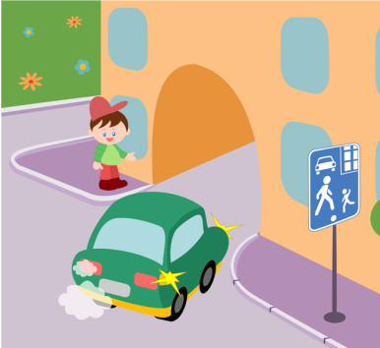 | Как должен поступить пешеход в этой ситуации?  1. Пройти перед автомобилем, убедившись, что он остановился и уступает Вам дорогу.  2. Пройти первым.  3. Уступить автомобилю.
2 | 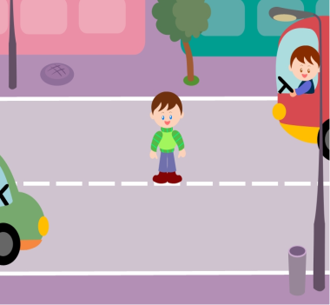 | Как перейти проезжую часть дороги, если рядом нет пешеходного перехода?  1. Пропустить транспорт, движущийся слева, дойти до середины; затем закончить переход, при отсутствии транспорта справа.  2. Переход запрещен, нужно дойти до ближайшего пешеходного перехода;  3. Переходить можно только при отсутствии транспорта или достаточного удаления его от места перехода.
3 |  | Что обозначает этот знак?  1. Велосипедная дорожка;  2. Езда на велосипеде запрещена;  3. Стоянка для велосипедов.
4 | 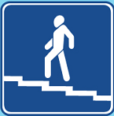 | Что обозначает этот знак?  1. Надземный переход;  2. Подземный переход;  3. Движение пешеходов запрещено.

Тест №2

1 | 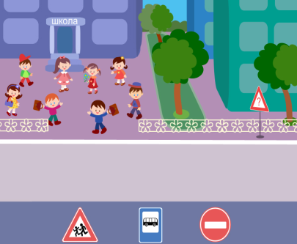  1 2 3 | Выбери один из знаков, который подходит к картинке.
2 | 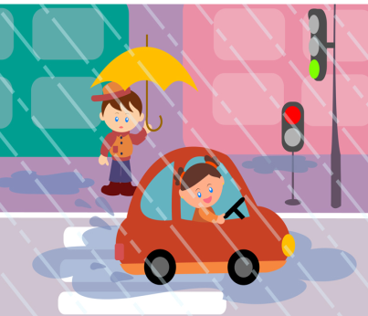 | Как вести себя при переходе проезжей части в ненастную погоду?  1. Воздержаться от перехода до окончания дождя или снегопада;  2. Дождаться зеленого сигнала светофора и, не обращая внимание на погоду, перейти проезжую часть;  3. Быть особенно внимательным, при переходе на зеленый сигнал светофора , если на улице сыро или скользко, машина не может резко остановиться, даже если водитель сразу нажмет на тормоз.
3 | 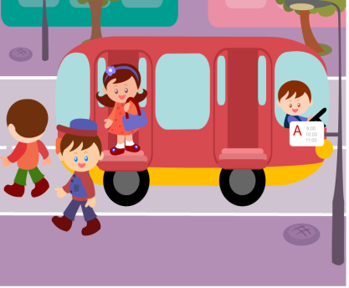 | Как правильно обходить автобус?  1. Машины, автобусы или троллейбусы нужно обходить сзади;  2. Подождать, когда транспорт отъедет от остановки, тогда дорога будет хорошо видна в обе стороны, после этого переходить дорогу.
4 | 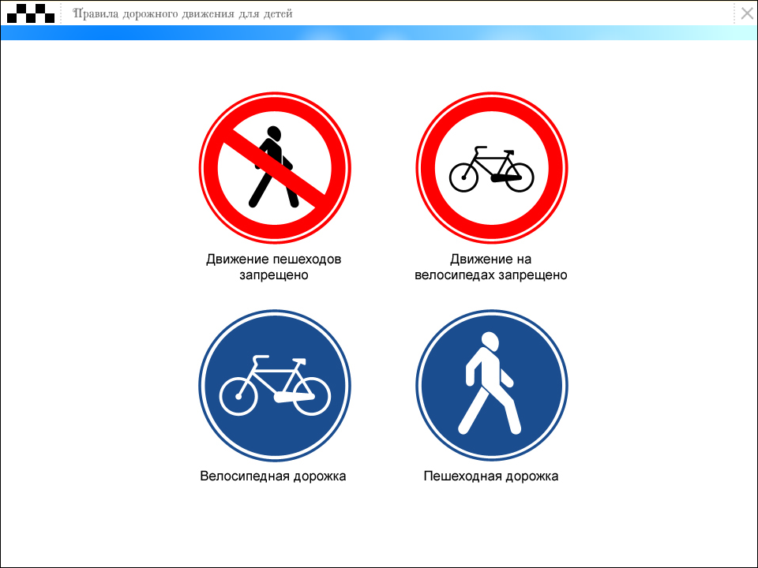 | Что обозначает данный знак?  1. Движение велосипедов запрещено;  2. Велосипедная дорожка.
5 | 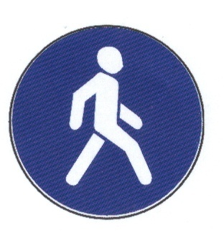 | Что обозначает данный знак?  1. Пешеходный переход.  2. Пешеходная дорожка;  3. Движение пешеходов запрещено  .

Тест №3

1 | 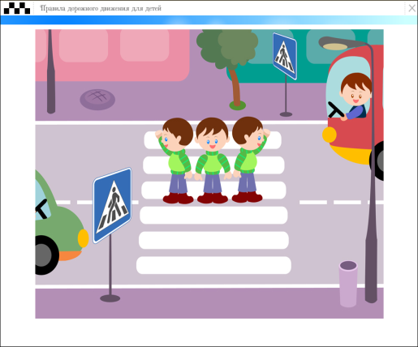  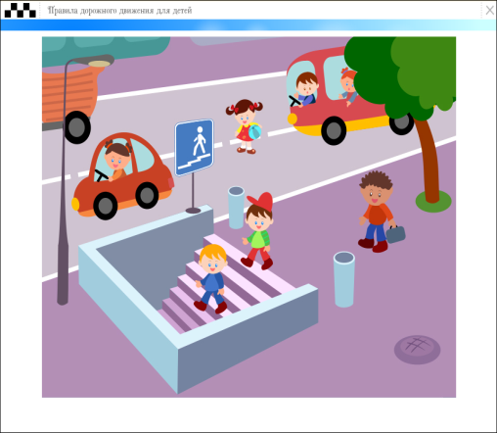  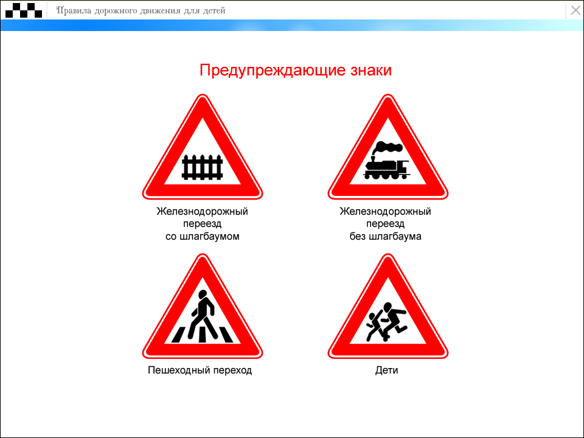  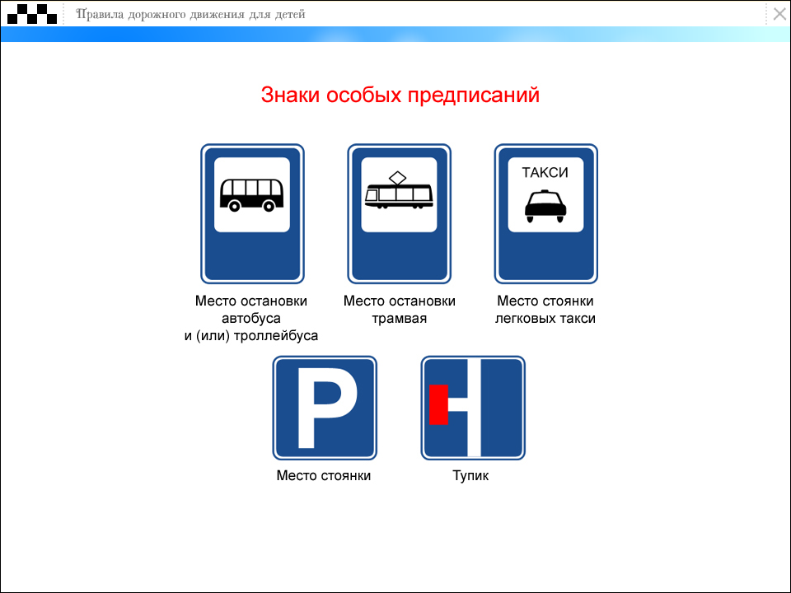 | Можно ли переходить дорогу?  1. Можно перейти дорогу.  2. Можно, убедившись, что транспорт остановился.  3. Нельзя, нужно пропустить транспортное средство.
2 |  | В каких случаях можно переходить проезжую часть не спускаясь в подземный переход?  1. При отсутствии транспорта.  2. Если есть подземный переход, переходить нужно только по нему.  3. Если опаздываешь в школу.
3 |  | Что обозначает данный знак?  1. Пешеходный переход;  2. Осторожно дети.  3. Беговая дорожка.
4 |  | Что обозначает данный знак?  1. Движение пешеходов запрещено;  2. Движение только для пешеходов;  3. Пешеходная дорожка.
5 |  | Что обозначает данный знак?  1. Стоянка автотранспорта;  2. Место стоянки легковых такси;  3. Место остановки трамвая;  4. Место остановки автобуса и (или) троллейбуса.

6 | 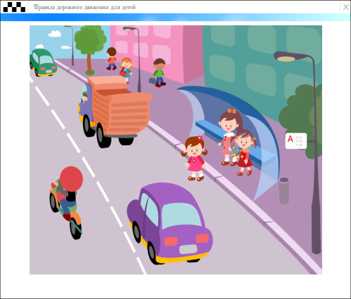  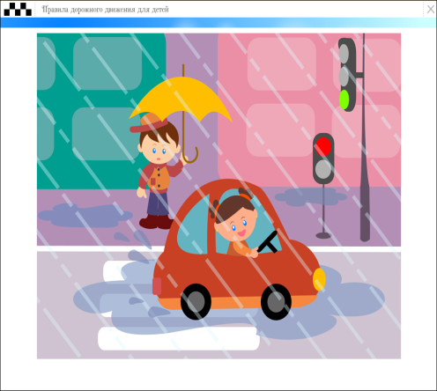    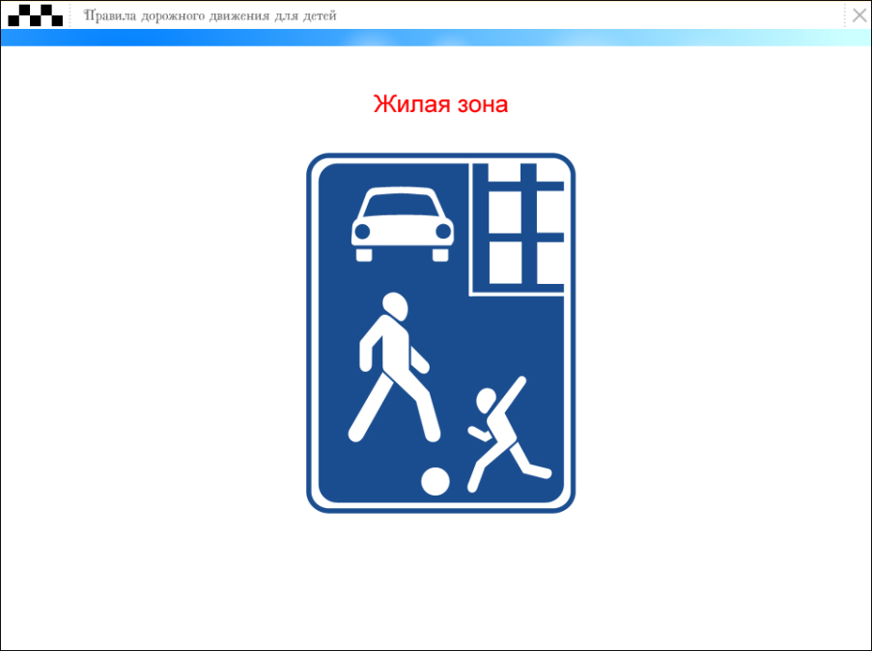 | Где нужно ожидать общественный транспорт?  1. Транспорт нужно ждать на остановке, при этом ни в коем случае нельзя выходить на проезжую часть!  2. В любом месте;  3. На проезжей части.
7 |  | Как вести себя на дороге в ненастную погоду?  1. Воздержаться от перехода до окончания дождя или снегопада;  2. Дождаться зеленого сигнала светофора и, не обращая внимание на погоду, перейти проезжую часть;  3. Быть особенно внимательным, при переходе на зеленый сигнал светофора, если на улице сыро или скользко, машина не может резко остановиться, даже если водитель сразу нажмет на тормоз.
8 |  | Что обозначает этот знак?  1. Осторожно пешеходный переход.  2. Осторожно дети.  3. Переход дороги запрещен.
9 |  | Что обозначает данный знак?  1. Движение запрещено;  2. Въезд запрещён, движение только для пешеходов;  4. Велосипедная дорожка.
10 |  | Что обозначает этот знак?  1. Обозначает место для детских игр;  2. Разрешает пешеходам ходить по проезжей части, жилая зона  3. Указывает место для стоянки машин

